Добрый день дорогие студенты! Рад вас видеть!
Good day dear students! Glad to see you!

Достаньте свои тетради. Запишите сегодняшнюю дату.
Take your notebooks. Write down today's date.

Запишите. 20 мая 2024 год.
Write down. May 20, 2024

Запишите.Тема 16. Ядерная физика.
Write down. Theme16. Nuclear physics.

Содержание. План занятия.

- Проверка домашнего задания.
- Теория новой темы.
- Задачи на новую тему.
- Домашнее задание.
- Ваши вопросы и пожелания.

Content (Контент). Lesson plan.

1. Checking( чэкин)) homework.
2. Theory of the new theme(сим)).
3. Tasks on a new theme.
4. Homework.
5. Your questions and wishes (вишиз).

- Проверка домашнего задания.
- Checking homework.

Задача 1. Task 1.
Найти энергию фотона Е (в Дж) для электромагнитного излучения с частотой V=100·10¹⁴ Гц. Find the photon energy E (in J) for electromagnetic radiation with frequency V=100•10¹⁴ Hz.
Дано :
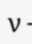= 100 10¹⁴ Гц
Е-?
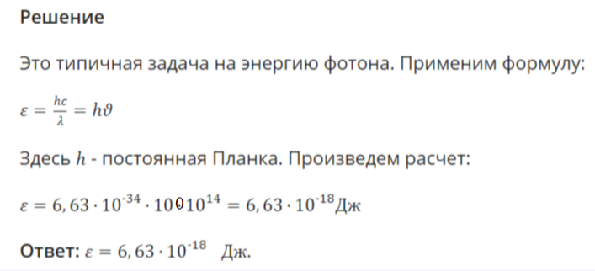

Задача 2. Task 2.
Определить массу красного фотона, если его длина волны равна 720 Нм. Determine the mass of a red photon if its wavelength is 720 Nm.
Дано:
λ = 720 нм = 7,20 10 ⁻⁷ м
Дж·с - постоянная Планка
м/с - скорость света
Найти:

Думаем и решаем самостоятельно эту задачу. И обсудим ее решение. We think and solve this problem ourselves. And let's discuss her decision.
The Internet is not working well. You're missing from our lecture...

Е=h* V= ….=

Задача 3. Task 3.
Определите работу выхода электрона из металла, если при облучении его желтым светом скорость вылетевших электронов равна 2,8·10⁵ м/с. Длина волны желтого света равна 590 нм. Determine the work of the electron exit from the metal if, when irradiated with yellow light, the velocity of the ejected electrons is 2.8 • 10⁵ m / s. The wavelength of yellow light is 590 nm.
Дано:
υ=2,8⋅105 м/с
λ=590 нм
Aвых−?
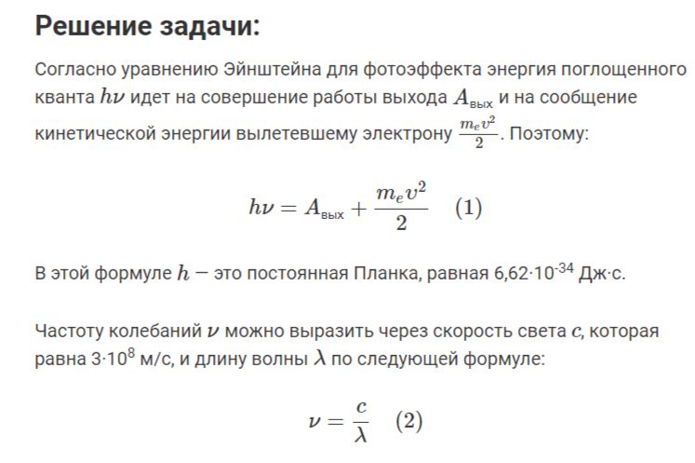
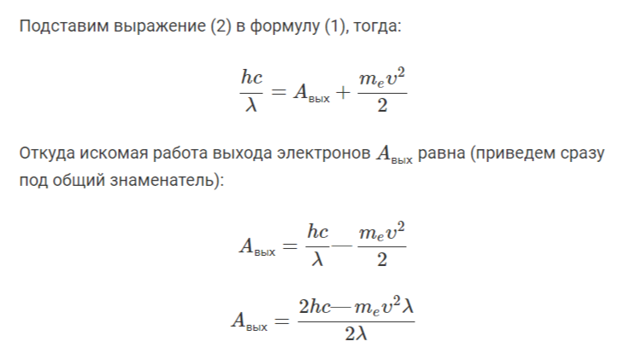
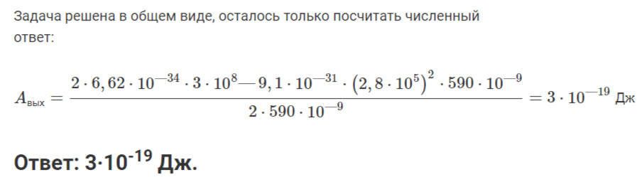

2.Теория новой темы. 2.Theory of the new theme.
Посмотрим на рисунок. Let's look at the drawing (дроинг )
Схема опыта Резерфорда
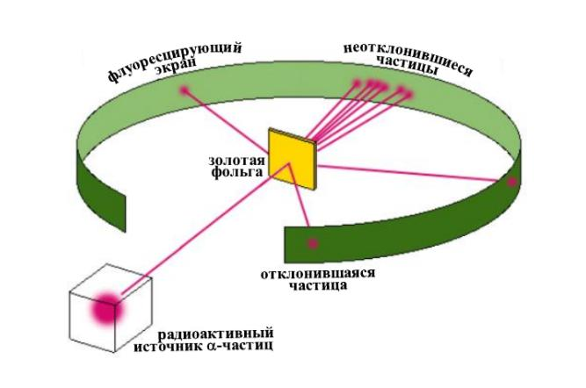
Опыт заключался в «бомбардировке» атомов тяжелых металлов α-частицами. Радиоактивный источник, заключенный в свинцовый контейнер, располагается таким образом, что α-частицы направляются от него к тонкой золотой металлической фольге. Рассеянные частицы попадают на экран со слоем кристаллов сульфида цинка, светящиеся от их ударов. Сцинтилляции (вспышки) можно наблюдать при помощи микроскопа.
The experiment consisted in "bombarding" heavy metal atoms with α-particles. The radioactive source enclosed in a lead container is positioned in such a way that the alpha particles are directed from it to a thin gold metal foil.Scattered particles fall on the screen with a layer of zinc sulfide crystals, glowing from their impacts. Scintillations (flashes) can be observed using a microscope.

В середине 20 века физики уже не сомневались в том, что атомные ядра, открытые Резерфордом в 1911 году, также, как и сами атомы, имеют сложную структуру.
In the middle of the 20th century, physicists no longer doubted that the atomic nuclei discovered by Rutherford in 1911, as well as the atoms themselves, have a complex structure.
Посмотрим на рисунок. Let's look at the drawing (дроинг ) На рисунке мы видим как устроено ядро атома по Резерфорду. In the figure we see how the nucleus of an atom is arranged according to Rutherford.

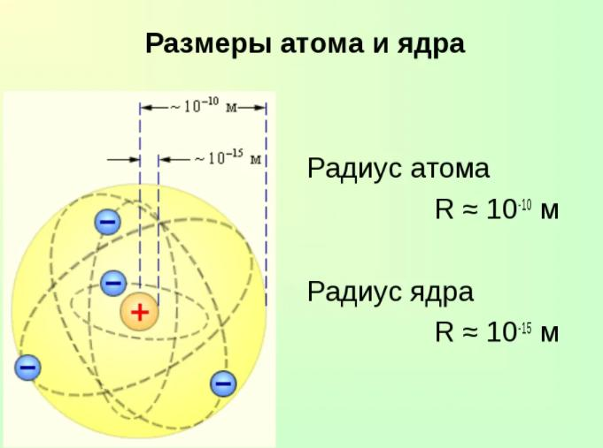
В первом приближении ядро можно считать шаром, причем радиус ядра задается эмпирической формулой, предложенная Резерфордом:
R=R ₀ А^{1/3}
где R₀=(1,3÷1,7)10^{–15} м. Однако при употреблении этого понятия необходимо соблюдать осторожность (из-за его неоднозначности, например из-за размытости границы ядра). In the first approximation, the core can be considered a ball, and the radius of the core is given by the empirical formula proposed by Rutherford:
R=R ₀ А^{1/3}

where R₀=(1,3÷1,7)10^{–15} m. However, caution must be exercised when using this concept (due to its ambiguity, for example, due to the blurring of the core boundary).

Посмотрим на рисунок. Let's look at the drawing (дроинг )
На рисунке мы видим таблицу Менделеева. In the figure we see the periodic table.

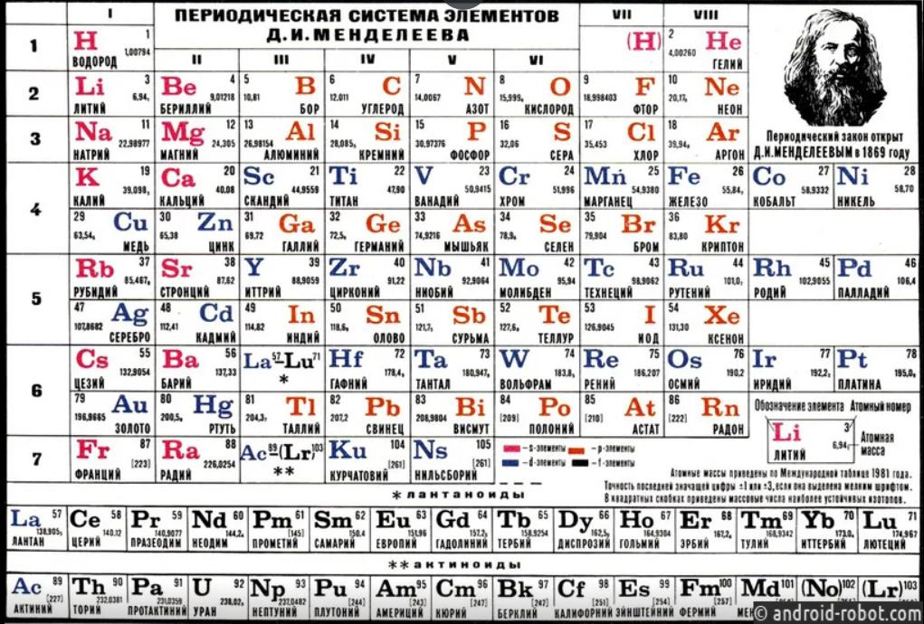

Из упомянутой выше формулы Резерфорда для радиуса ядра вытекает, что объем ядра пропорционален числу нуклонов в ядре. Следовательно, плотность ядерного вещества примерно одинакова для всех ядер (≈10¹⁷ кг/м³).
В настоящее время твердо установлено, что ядра различных атомов состоят из двух элементарных частиц: протонов и нейтронов (нуклоны). Протон (р) имеет положительный заряд, равный заряду электрона и массу покоя
Нейтрон (n) – нейтральная частица с массой покоя близкой массе протона, но масса нейтрона больше.
It follows from the Rutherford formula for the radius of the nucleus mentioned above that the volume of the nucleus is proportional to the number of nucleons in the nucleus. Consequently, the density of nuclear matter is approximately the same for all nuclei (10¹⁷ kg/m3).
Currently, it is firmly established that the nuclei of various atoms consist of two elementary particles: protons and neutrons (nucleons). A proton (p) has a positive charge equal to the charge of an electron and a rest mass
A neutron (n) is a neutral particle with a rest mass close to the mass of a proton, but the mass of a neutron is greater.
Заряд ядра равен Ze⁺, где Z - зарядовое число, равное порядковому номеру химического элемента в Периодической системе элементов Менделеева, т. е. числу протонов в ядре.
Ядро обозначается тем же символом, что и нейтральный атом, где X – символ химического элемента.
В ядерной физике массу частицы часто выражают в атомных единицах массы (а. е. м.), 1 а. е. м. = 1,66057 10^{–27} кг. Расчет энергии связи в системе Си, то есть получаем в Дж. Из формулы Резерфорда для радиуса ядра, упомянутой выше, следует, что объем ядра пропорционален количеству нуклонов в ядре. Следовательно, плотность ядерного вещества примерно одинакова для всех ядер
("10¹⁷ кг/м³).
The charge of the nucleus is equal to Ze+, where Z is the charge number equal to the ordinal number of a chemical element in the Periodic Table of Elements, i.e. the number of protons in the nucleus.
The nucleus is indicated by the same symbol as the neutral atom, where X is the symbol of the chemical element.
In nuclear physics, the mass of a particle is often expressed in atomic units of mass (A. E. M.), 1 A. E. M. = 1.66057 10⁻²⁷ kg. The calculation of the binding energy in the Si system, that is, we obtain in J. From Rutherford's formula for the radius of the nucleus mentioned above, it follows that the volume of the nucleus is proportional to the number of nucleons in the nucleus. Consequently, the density of nuclear matter is approximately the same for all nuclei ("1017 kg/m3).
В настоящее время твердо установлено, что ядра различных атомов состоят из двух элементарных частиц: протона и нейтронов (нуклонов). Протон (p) имеет положительный заряд, равный заряду электрона, и массу покоя
Нейтрон (n) - это нейтральная частица с массой покоя, близкой к массе протона, но масса нейтрона больше.
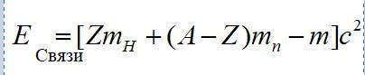
It is now firmly established that the nuclei of various atoms consist of two elementary particles: a proton and neutrons (nucleons). A proton (p) has a positive charge equal to the charge of an electron and a rest mass
A neutron (n) is a neutral particle with a rest mass close to the mass of a proton, but the mass of a neutron is greater.

Расчет энергии связи в ядерных единицах, в эВ:
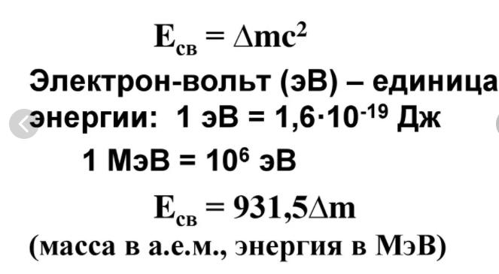

В практических целях часто указывают удельную энергию связи:
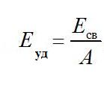

т. е. энергию связи, отнесенную к одному нуклону. Она характеризует устойчивость ядер, т. е., чем больше А- массовое число, тем устойчивее ядро.
Calculation of the binding energy in nuclear units, in eV:

For practical purposes, the specific binding energy is often indicated:

that is, the binding energy attributed to a single nucleon. It characterizes the stability of nuclei, i.e., the greater the A-mass number, the more stable the core.

3.Задачи на новую тему.3.Tasks on a new topic.
Задача 1. Task 1.
Вычислите радиус ядра ⁶⁴Cu
Дано:
⁶⁴Cu
-------------------------
R (⁶⁴Cu) -?
Решение:
R=R ₀ А^{1/3}= 1,3*10^{–15} м 64^{1/3}=1,3*10^{–15} м *4=
=5,2 10^{–15} м
Ответ: R=5,2 10^{–15} м

Задача 2. Task 2.
Определите число электронов, протонов и нейтронов в атоме кислорода ₈0¹⁷. Determine the number of electrons, protons and neutrons in the oxygen atom ₈0¹⁷.
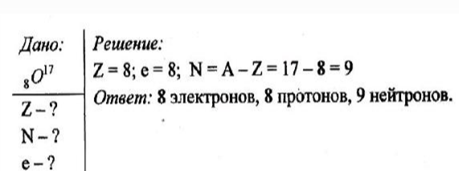

Задача 3. Task 3.
Масса нейтрального атома ¹⁶O m_{ат}(A,Z) = 15.9949 а.е.м. Определите удельную энергию связи ε ядра ¹⁶O. Mass of a neutral ¹⁶O atom mat(A,Z) = 15.9949 a.m.u. Determine the specific binding energy ε of the 16O nucleus.
Дано:
¹⁶O m_{ат}(A,Z) = 15.9949 а.е.м.

ε(A,Z)-?
Решение:
Удельная энергия связи ядра ε(A,Z) = W(A,Z)/A, где W(A,Z) – энергия связи ядра, A – массовое число. Энергия связи ядра
W(A,Z) = [Zm_{p} + (A-Z)m_{n} - m_{я}(A,Z)]c² = [Zm_{p} + (A-Z)m_{n} - m_{ат}(A,Z) - Zm_{e}]c².
Используя энергетические единицы для масс 1 а.е.м.= 931.49 МэВ, получаем для ядра ¹⁶O
ε(A,Z) = W(A,Z)/A = [8·938.27 + (16-8)·939.57 - 15.9949·931.49 - 8·0.511]/16 = 7.5 МэВ/нуклон.
Ответ: ε(A,Z) = 7.5 МэВ/нуклон.
Given:
¹⁶O m_{ат}(A,Z) = 15.9949 а.е.м.

ε(A,Z)-?

Solution:
Specific nuclear binding energy ε(A,Z) = W(A,Z)/A, where W(A,Z) is the nuclear binding energy, A is the mass number. Nuclear binding energy
W(A,Z) = [Zmp + (A-Z)mn - mя(A,Z)]c2 = [Zmp + (A-Z)mn - mаt(A,Z) - Zme]c2.
Using energy units for masses of 1 amu = 931.49 MeV, we obtain for the nucleus 16O
ε(A,Z) = W(A,Z)/A = [8•938.27 + (16-8)•939.57 - 15.9949•931.49 - 8•0.511]/16 = 7.5 MeV/nucleon.
Answer: ε(A,Z) = 7.5 МэВ/нуклон.

- Домашнее задание. 4. Homework
- Задача 1. Task 1.

Вычислите радиус ядра ¹⁹⁷Au. Calculate the radii of nuclei ¹⁹⁷Au.

Задача 2. Task 2.
В результате альфа распада ядро некоторого элемента превратилось в ядро радона ₈₆Rn²²². Что это за был элемент?
As a result of alpha decay, the nucleus of a certain element turned into the radon nucleus ₈₆Rn²²². What was this element?

Дано:

Решение:
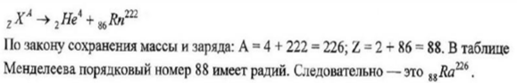

Ответ: Это был элемент радий ₈₈Ra²²⁶.

Задача 3. Task 3.

Вычислите энергию связи ядра лития ₃Li⁷ . Масса ядра равна 7,01436 а.е.м.
Calculate the binding energy of the lithium nucleus ³Li₇ . The mass of the nucleus is 7.01436 a.m.u.

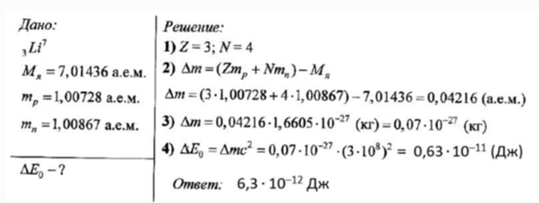

5. Ваши вопросы и пожелания.
5. Your questions (квэсченз) and wishes (вишиз).

Эта сегодняшняя лекция и предыдущие другие находятся на моем сайте

rariten.chuvsu.ru

This lecture today and the previous others are on my website

rariten.chuvsu.ru

Алгоритм скачивания лекций по физике :
Algorithm for downloading lectures on physics :
1)В любом браузере набрать
1) In any browser, type
raritet.chuvsu.ru

- Появиться страница
2)The page will appear

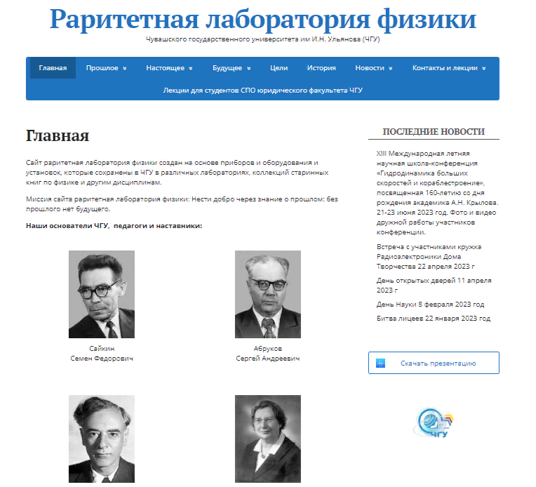

3)Зайти в окно Контакты и лекции
3)Go to the Contacts and Lectures window
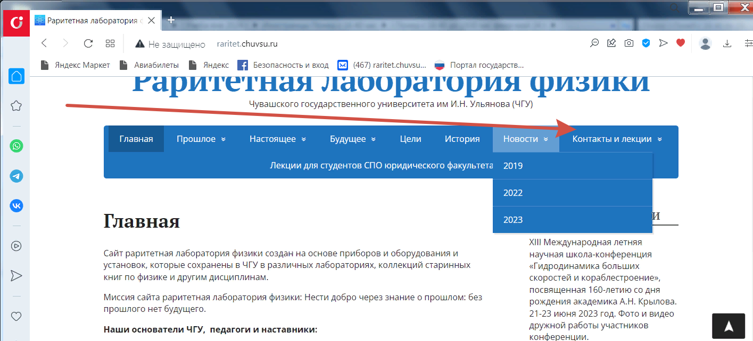

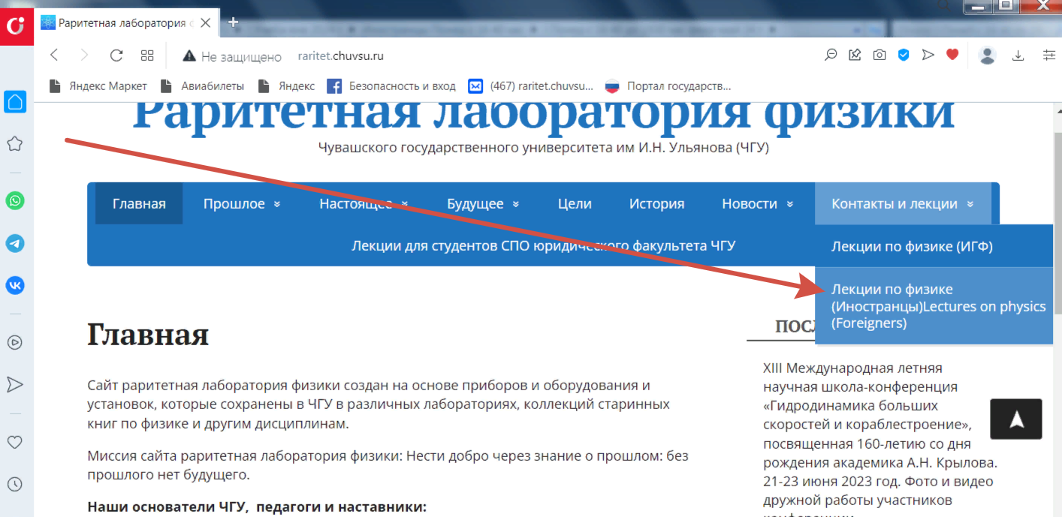

4)Зайти в папку нужной лекции и скачать ее.
4) Go to the folder of the desired lecture and download it.
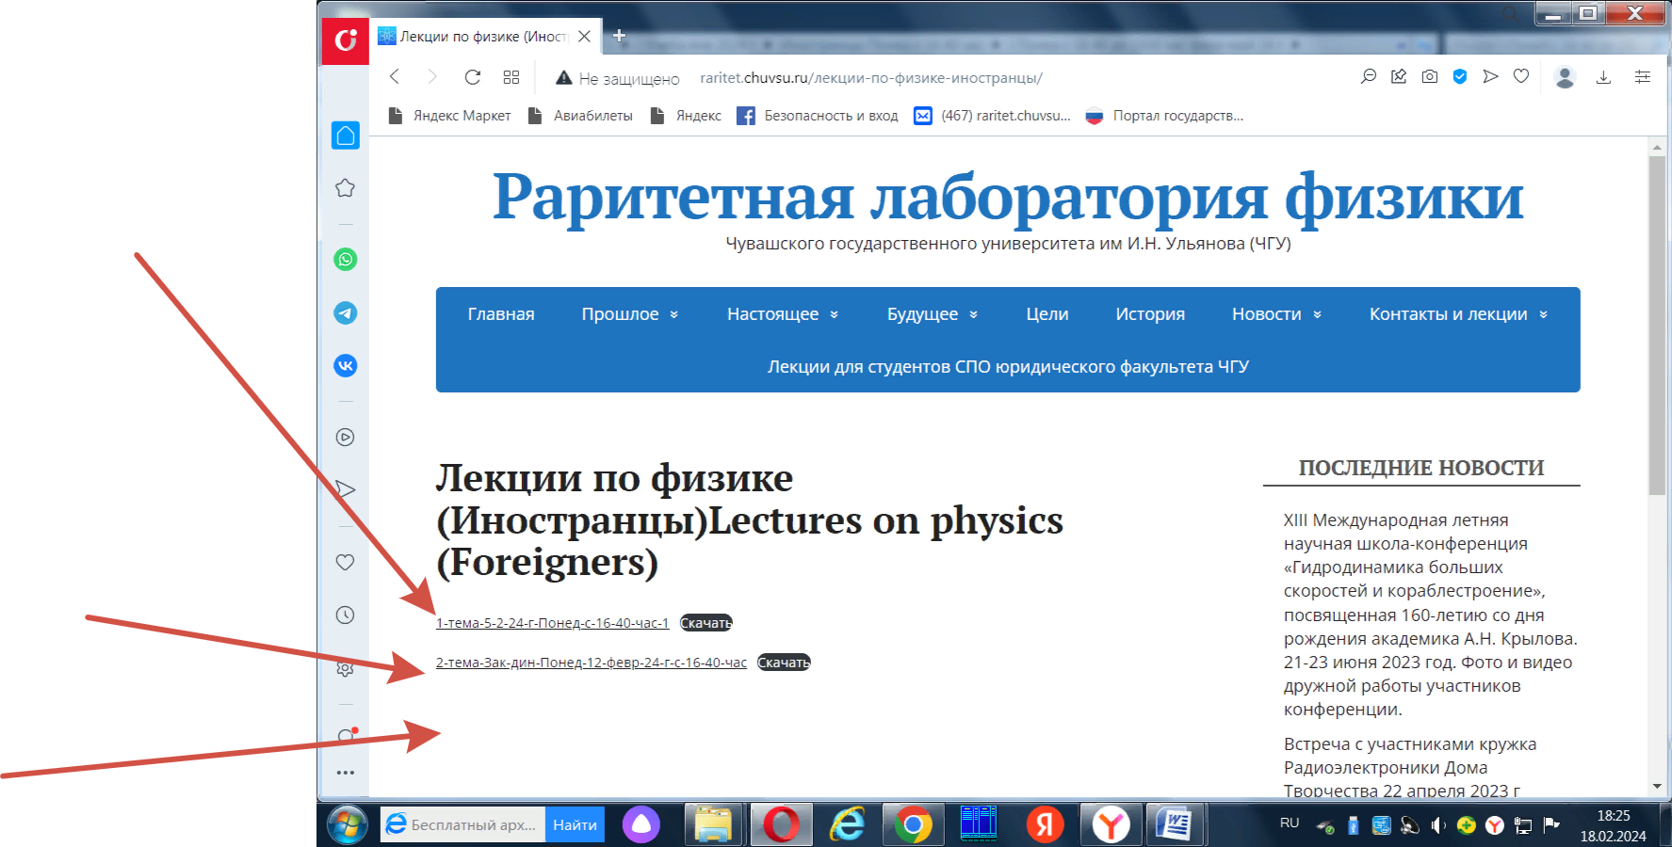

5)Лекцию кратко законспектировать в свою тетрадь, включая ее аналитические и математические формулировки на русском и английском языке.

5) Briefly take notes of the lecture in your notebook, including its analytical and mathematical formulations in Russian and English.

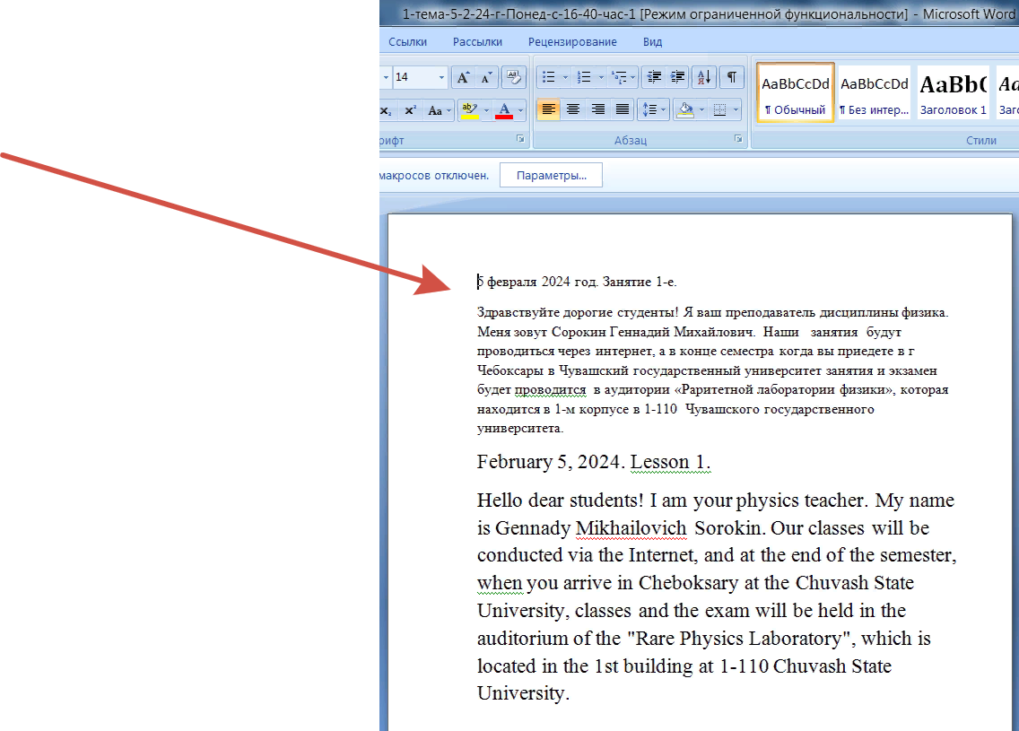

Домашние задачи решаем самостоятельно. Читаем условие, решаем задачу, делая записи в своей тетради по физике. Затем сравниваем свое решение с тем, что приведено в моей лекции. Если решение и ответ не совпадает, то делаем конспектирование правильного решения домашней задачи. Это проделываем со всеми домашними задачами. В конце нашей учебы в начале июня 2024 года, когда вы приедете в Чувашский госуниверситет, ваши конспекты по физике и решения домашних задач, у вас проверю и проставлю вам хорошие оценки.
We solve household tasks on our own. We read the condition, solve the problem, making notes in our physics notebook. Then we compare our solution with what is given in my lecture. If the solution and the answer do not match, then we make notes of the correct solution of the homework problem. We do this with all household tasks. At the end of our studies in early June 2024, when you arrive at Chuvash State University, I will check your physics notes and homework solutions and give you good mark.
Следующее занятие очное будет в понедельник
27 мая 2024 году с 16 40 часов до 18 00 часов в аудитории 1-110 в корпусе 1-м Чувашского госуниверситета. С 18 10 часов до 19 30 часов будет занятие заочное через ЗООМ с теми студентами, которые находятся у себя на родине в своей стране. Приглашение вам на начало занятия отправлю через ВАТСАП.
The next full-time lesson will be on Monday, the 27th of May, 2024 from 16:40 to 18:00 in the auditorium 1-110 in the building of the 1st Chuvash State University.
From 18:10 to 19:30 , there will be a correspondence class through ZOOM with those students who are at home in their country. I will send you an invitation to the beginning of the lesson via WHATSAPP.

Для студентов, которые приехали в Россию в Чувашский госуниверситет, экзамен по физике будет 3 июня 2024 гс 16 40 час в аудитории в лаборатории 1-110. Те, кто не приехал в Россию в Чувашский госуниверситет, экзамен по физике будет проводится через ЗООМ с 18 10 часов по 19 30 часов. Прошу иметь включенные видео камеры во время экзамена. Вам будет даваться экзаменационный билет, где будет один теоретический вопрос и одна задача. Вы будете готовиться 20 минут, затем вы будете отвечать на свой билет, а также пришлете свой ответ на ваш билет мне по ВАТСАПУ. Оценку за ваш ответ по билету проставлю в экзаменационную ведомость, которую мне дали в деканате.
For students who came to Russia to Chuvash State University, the physics exam will be held on June 3 from 16:40 in the classroom in the laboratory 1-110. Those who did not come to Russia to the Chuvash State University, the physics exam will be held through the ZOO from 6:10 p.m. to 7:30 p.m. Please have the video cameras turned on during the exam. You will be given an exam ticket, where there will be one theoretical question and one task. You will prepare for 20 minutes, then you will answer your ticket, and also send your answer to your ticket to me via WHATSAPP. I will put an assessment for your answer on the ticket in the examination sheet that was given to me at the dean's office.

Для всех студентов кто очно учился и дистанционно через ЗООМ задание на дом, особенно тем, кто пропустил занятия по физике. Зайти на сайт rauitet.chuvsu.ru скачать мои лекции, почитать лекции с 1-й лекции и сделать конспекты этих лекций. Наличие тетрадей с вашими конспектами лекций будет учитываться и повлияет на вашу оценку. У кого не будет тетради по физике с лекциями такой студент может получить «нехорошую» оценку.
For all students who studied full-time and remotely through a PET homework assignment, especially for those who missed physics classes. Go to the website rauitet.chuvsu.ru download my lectures, read the lectures from the 1st lecture and make notes of these lectures. The presence of notebooks with your lecture notes will be taken into account and will affect your assessment. Who does not have a physics notebook with lectures, such a student can get a "bad" grade.
Успехов всем студентам, кто будет сдавать экзамен!
Good luck to all students who will take the exam!

Спасибо за внимание! Урок окончен. До свидания!
Thanks for your attention! Lesson is over. Goodbye!

